RAZSTAVA OB ZAKLJUČKU PROJEKTA »PASAVČEK

V tednu od 19. 4. do 26. 4. 2023 smo v večnamenskem prostoru vrtca pripravili razstavo ob zaključku projekta »PASAVČEK«, na kateri so bili razstavljeni izdelki otrok na temo »PASAVČEK.«. V letošnjem šolskem letu so v projektu sodelovali vsi otroci vrtca Prebold.
Osnovni namen projekta Pasavček je spodbuditi dosledno in pravilno uporabo otroških varnostnih sedežev in pripetost otrok med vožnjo. Slogan projekta je Red je vedno pas pripet. Preko različnih dejavnosti smo se z otroki pogovarjali, učili in ustvarjali na temo prometa, večje varnosti v prometu in avtomobilu.
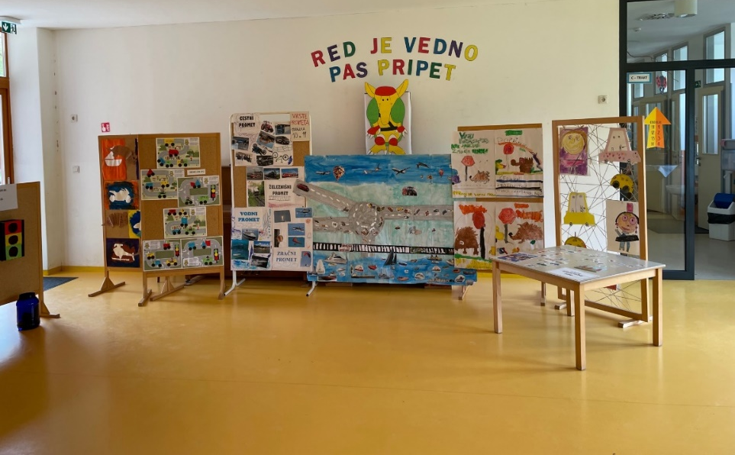

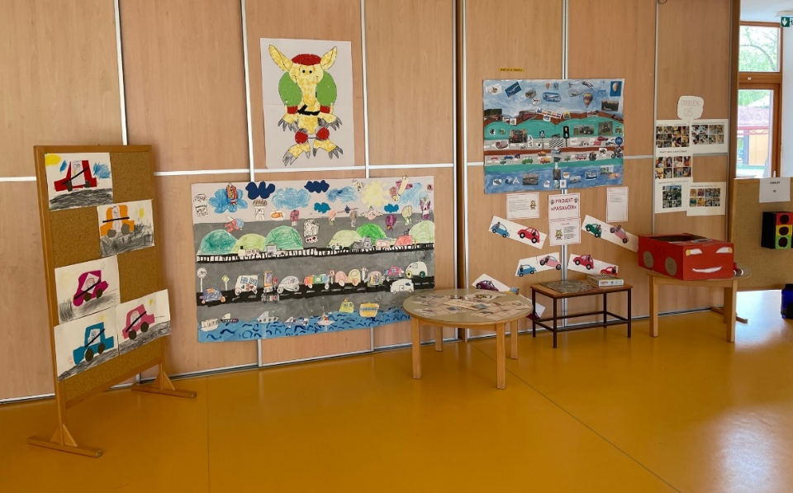

Valentina Vogrinc in Ksenija Doler

